الخلية

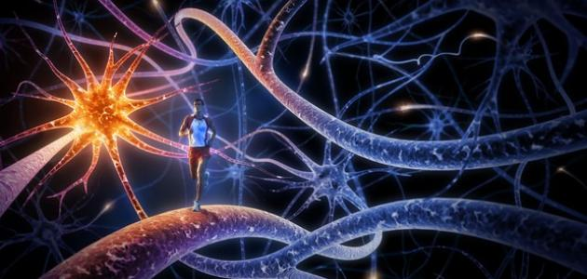
تعريف الخلية
يمكن تعريف الخلية بأنّها الوحدة الأساسية المُحاطة بغشاء، والتي تحتوي على الجزيئات الأساسيّة للحياة، وتتكوّن منها جميع الكائنات الحية، وقد تكوِّن خلية واحدة كائناً حياً كاملاً؛ مثل: البكتيريا، والخميرة، أما الخلايا الأخرى فتكتسب وظائف متخصصة عند نضجها، كما تتعاون مع خلايا أخرى متخصّصة، لتصبح اللبنات الأساسيّة للعديد من الكائنات متعددة الخلايا، مثل: الحيوانات، والبشر، وتعدّ الخلية صغيرة جداً، ولا يُمكن رؤيتها بالعين المجرّدة؛ حيث يتراوح حجم الخلايا بين (1-100) ميكرومتر، ويقدّر العلماء بأنّ جسم الإنسان يتكون من (75-100) تريليون خلية،
وهناك المئات من الأنواع المختلفة من الخلايا في جسم الإنسان، وتترتب المجموعة المتشابهة في الشكل، و الوظيفة من الخلايا لتشكّل النسيج، وتترتب الأنواع المختلفة من الأنسجة لتشكّل الأعضاء، التي تتكوّن منها أجهزة الجسم المُختلفة.
مكونات الخلية
تمتلك الخلايا أجزاءً كثيرة، لكل منها وظيفة مختلفة، وبعض هذه الأجزاء هو هياكل متخصصة تؤدي مهاماً معينة داخل الخلية، وتتكون الخلايا البشرية من الأجزاء الرئيسية الآتية:
السيتوبلازم : يوجد السيتوبلازم داخل الخلية، وهو يتكون من سوائل تشبه الهلام تسمّى السيتوسول، وغيرها من الهياكل التي تُحيط بالنواة.
الهيكل الخلوي: يُعرّف الهيكل الخلوي بأنّه عبارة عن شبكة من الألياف الطويلة التي تشكّل الإطار الهيكلي للخلية، ولديه العديد من الوظائف المهمّة، بما في ذلك تحديد شكل الخلية، والمشاركة في انقسام الخلايا، والسماح بتحرك الخلايا، وتوفير نظام يوجّه حركة العضيات، وغيرها من المواد داخل الخلية.
الشبكة الإندوبلازمية : تعد الشبكة الإندوبلازمية عضية تساعد على معالجة الجزيئات التي أنشأتها الخلية، ونقلها إلى وجهتها المحددة، سواءً كانت داخل الخلية أو خارجها.
جهاز جولجي: يجمع جهاز جولجي الجزيئات التي عُولجت من قبل الشّبكة الإندوبلازميّة، لنقلها خارج الخلية.
ميتوكندريا : تعد الميتوكندريا عضيّة معقّدة، تحوّل الطّاقة من الطعام إلى شكل يمكن استخدامه من قبل الخلية، ولديها مواد وراثية خاصة بها، منفصلة عن الحمض النووي للنواة، كما يمكن للميتوكندريا أن تُنتج نسخاً عن نفسها.
النواة: تعد النواة بمثابة مركز التوجيهات في الخلية؛ حيث ترسل الأوامر إلى الخلية لتنمو، وتنضج، وتنقسم، وتموت، وتحتوي على الحمض النووي DNA، والمادة الوراثيّة للخليّة، وهي محاطة بغشاء يسمّى بالغشاء النّووي، يعمل على حماية الحمض النووي، ويفصل النواة عن بقية الخلية.
الغشاء البلازمي : يشكّل الغشاء البلازمي البطانة الخارجية للخلية، وهو يفصل الخلية عن بيئتها، ويسمح للمواد بالدخول إليها والخروج منها.
الريبوسومات : تعدّ الريبوسومات العضيات التي تعالج التعليمات الوراثية للخلية لتكوين البروتينات، ويمكن لهذه العضيات أن تطفو بحرية في السيتوبلازم، أو أن تكون متّصلة بالشبكة الإندوبلازمية.

